区域创新网络研究的计量分析
金 浩，王平平，赵晨光
（河北工业大学经济管理学院，天津 300401）

摘要：区域创新网络体现了区域资源配置能力，指导着区域创新活动的开展。结合CiteSpace和文献计量学，对中国知网（CNKI）收录的核心期刊和CSSCI期刊发表的区域创新网络文献进行定量分析，发掘我国区域创新网络研究的研究力量、热点主题和前沿趋势等，对我国区域创新网络研究进行整体把握。研究发现，区域创新网络研究核心团队初步形成，跨区域合作尚需加强，协同创新、空间关联和多维邻近将是未来发展方向。
关键词：区域创新网络；文献计量分析；CiteSpace
中图分类号：F124；G255；G301 文献标志码：A 文章编号：

Quantitative Analysis of Regional Innovation Network Research
Jin Hao，Wang Pingping，Zhao Chenguang
(School of Economics and Management, Hebei University of Technology, Tianjin 300401, China)

Abstract: Regional innovation network reflects regional resource allocation capabilities and guides the development of regional innovation activities. Combining CiteSpace and literature metrology, this paper conducts a quantitative analysis on the research of core journals in CNKI and CSSCI about regional innovation network, explores the research power, hot topics and frontier trends, with an aim to grasp the research of regional innovation network in China as a whole. The results show that: the core team of regional innovation network research has been initially formed, and cross-regional cooperation needs to be strengthened; collaborative innovation, spatial correlation and multi-dimensional proximity will be the future development direction.
Key words: regional innovation network; literature measurement analysis; CiteSpace

收稿日期：2018-08-17，修回日期：2018-09-27
基金项目：河北省社会科学规划项目“基于区域治理的京津冀协同发展路径与机制研究”（HB17GL026）；河北省软科学研究计划项目“基于系统动力学的河北省金融生态减贫对策研究”（18457606D）；河北省研究生创新项目“多维邻近性的区域创新网络演化研究”（CXZZBS2019043）

1 研究背景
知识经济时代，科技创新和共享经济的快速发展催生网络化创新成为我国发展新常态下经济转型与区域创新的新模式。创新经济活动具有一定的网络效应，区域创新网络将创新主体有效连接从而加速知识流动、降低创新成本和不确定性，实现创新活动的利益共享、风险共担，在一定程度上体现了区域资源配置能力，促进各地区的技术进步和产业升级。
Freeman^{[1]}首次提出创新网络的概念和创新结网的行为。Rothwell^{[2]}指出，网络创新是技术推动、需求拉动、交互模式、综合模式之后的第五代创新模式，是创新演变的方向标。Cooke^{[3]}对创新网络内涵作了进一步界定。Tracey^{[4]}把创新分为渐进式创新、激进式创新、企业系统创新和区域创新网络。盖文启等^{[5]}将创新网络研究引入我国国内，认为区域创新网络是创新的最高级形式。
区域创新网络的研究属于创新网络研究的中观维度，微观维度对应企业创新网络，宏观维度对应国家创新网络。我国学者分别从经济地理、知识流动、结构绩效及演化等角度对该领域文献进行归纳和述评^{[6-8]}，多以某一角度总结、定性分析为主，缺少对区域创新网络研究相关文献的整体述评和可视化分析。鉴于此，本文对我国区域创新网络研究文献进行全面梳理，厘清区域创新网络研究的知识脉络和跃迁过程，定性定量分析研究现状、研究热点演化过程并探索研究前沿，通过文献题录信息统计分析工具SATI（statistical analysis toolkit for informetrics, SATI）、可视化分析软件CiteSpace等工具进行文献计量分析，便于后续相关理论与实证研究的推进和创新。
2 数据来源与研究方法
2.1 数据来源
本文研究数据来源于中国知网（CNKI）数据库，通过高级检索设定检索条件。为了检索到尽可能全面又不失质量的学术论文，采用主题词检索，设定期刊来源为“核心期刊”和“CSSCI”，主题词包含“区域创新网络”或者“创新网络+区域”或者“区域创新+网络”，检索条件为“精准”，不限文献时间段。检索时间为2018年8月5日，共检索到830条记录，这些文献发表时间跨度为1998—2018年。基于文献类型和区域创新网络概念内涵，人工筛选剔除征稿启事、期刊目录、选题指引、通讯报道等不相关文献，最终得到符合要求的学术文献810篇（以下简称样本文献），用以评估分析我国区域创新网络研究状况。
2.2 研究方法
本文采用Excel软件、SATI和CiteSpace进行文献分析：Excel软件进行传统的数据统计和文献计量分析；SATI工具用于挖掘文献隐藏信息并进行信息抽取；CiteSpace软件实现作者、机构和关键词等科学知识图谱分析。知识可视化软件CiteSpace是应用Java程序开发的知识图谱绘制研究工具，直观展示随时间推移文献的演进趋势、动态特征等信息全景，主要用于揭示知识领域的发展规律、前沿热点及整体架构，是由美国 Drexel （德雷塞尔）大学信息科学与技术学院陈超美教授研制开发的智能系统分析软件^{[9-10]}。知识图谱可形象地为学科研究提供切实、有价值的参考，探寻出未来可能的研究方向、转折点与发展趋势^{[11]}，相关研究在我国勃然兴起并呈井喷式增长^{[12]}。
基于810篇文献记录，在CiteSpace软件中设置文献时间段（time slicing）为1998—2018年，网络节点关联强度默认cosine。知识图谱节点及连线的控制方法采用阈值（threshold interpolation）方法调整，根据不同需求将节点类型分别设定为Author、Institution、Keywords等。
3 研究现状分析
3.1 文献年代分布
对某主题历年发文数量统计能够反映该领域受关注程度，揭示研究在时间和数量上的发展态势。我国区域创新网络研究的文献发表年代分布如图1所示。从总体情况来看，我国区域创新网络研究可为3个阶段：1998—2002年为研究的萌芽阶段，平均发文量低于10篇，相关研究初见端倪，其中盖文启等^{[5]}于1999年在《中国软科学》期刊发表的“论区域创新网络对我国高新技术中小企业发展的作用”一文共被引332次，标志着区域创新网络研究在中国的开始；2003—2007年为研究的快速发展期，发文量逐年上升，在2007年达到峰值（69篇），说明国内更多学者开始关注区域创新网络领域，研究热情较高；2008—2018年为平稳发展期，年均发文量稳定在50～60篇上下浮动，说明近10年区域创新网络研究在我国持续成为研究热点领域，并积累了较强的研究基础。
图1改正：补充左纵坐标标值
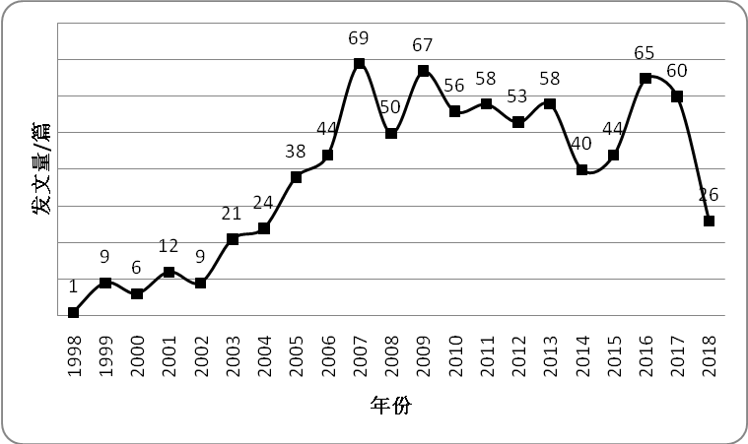
图1 1998—2018年我国区域创新网络研究文献年代分布

3.2 文献期刊分布
运用SATI对来源信息进行字段抽取，统计发现810篇样本文献发表在214种学术期刊上，其中116种期刊只含有1篇论文，比例为54.21%；38种期刊含有2篇论文，比例为17.76%；14种期刊含有3篇论文，比例为6.54%；10种期刊含有4篇论文，比例为4.67%。根据布拉德福定律，核心区期刊文献应占文献总量的1/3。经计算，得出我国区域创新网络领域的核心区期刊文献量应为270篇。对样本文献的期刊发文量统计，前7种期刊累计发文283篇，所以前7种期刊为核心区。由n1︰n2︰n3=1︰α︰α²（α为布拉德常数，约为5.0），得出核心区期刊数量n1约为26，而7远小于26，说明我国区域创新网络研究的核心期刊群已经形成。通过对该领域期刊论文进行统计，得出排名前10位的主要期刊分布统计如表1所示，主要为科学技术领域期刊，初步形成了跨学科研究。其中，《科技进步与对策》《科技管理研究》《科学学与科学技术管理》是该领域公认的权威期刊，主要关注科技创新、区域创新、网络化过程以及政策研究，复合影响力强，其刊载的文献代表了该研究领域的前沿热点，后续学者可以将其作为期刊源参考。

表1 1998—2018年我国刊载区域创新网络研究文献排名前10位期刊统计
期刊名称 | 发文量/篇 | 占比/% | 排名/位
科技进步与对策 | 91 | 11.23 | 1
科技管理研究 | 65 | 8.02 | 2
科学学与科学技术管理 | 33 | 4.74 | 3
科学学研究 | 25 | 3.86 | 4
中国科技论坛 | 24 | 2.96 | 5
中国软科学 | 23 | 2.84 | 6
经济地理 | 22 | 2.72 | 7
科研管理 | 20 | 2.47 | 8
商业时代 | 18 | 2.22 | 9
科学管理研究 | 17 | 2.10 | 10

3.3 核心作者分布
利用SATI对样本文献的作者信息进行字段抽取，发现1998—2018年期间区域创新网络研究的第一作者涉及639人，其中532人只有一篇文章，占比为83.25%，研究内容相对分散。根据普莱斯定律，某一领域作者发文量m满足：m=0.749_{max}(_{max}代表最高产的作者)，核心作者的发文量应占文献总量的50%。经统计，样本文献中，发文最多的为华东师范大学的曾刚，其论文数为17篇，算出m取整为3，也就是说发表3篇及以上论文的作者为该领域的核心作者。样本文献中，发表3篇及以上论文的82位作者涉及342篇文献，占总文献量的42%，不足50%，说明我国区域创新网络研究尚未形成真正意义上的核心作者群。其中，发文量为6篇及以上的核心作者构成如表2所示。
表2 1998—2018年我国区域创新网络研究发文量6篇及以上核心作者分布统计
作者 | 发文量/篇 | 单位 | 作者 | 发文量/篇 | 单位
曾刚 | 17 | 华东师范大学 | 吕国庆 | 6 | 华东师范大学
李永周 | 9 | 武汉科技大学 | 池仁勇 | 6 | 浙江工业大学
薛捷 | 6 | 华南师范大学 | 丁明磊 | 6 | 南开大学
李国平 | 6 | 北京大学 | 顾新 | 6 | 四川大学
盖文启 | 6 | 北京大学 | 刘秉镰 | 6 | 南开大学

合作知识图谱用来探索某领域的合作关联程度。以“Author”为节点绘制作者合作知识图谱，时间切片分区（years per slice）为2年，Top N Per Slice选用阈值Top50，即出现每个时区的前50个高频节点，阈值c、cc、ccv分别采用默认值，共生成143个节点83条连线，网络密度为0.008 2。连线代表作者间的合作关系，由此说明样本文献的作者间合作较少，整体网络相对松散，缺乏跨机构作者合作，主要体现为本机构部门内部师生合作。为了显示清晰美观，图2为图谱的部分核心展示，可以看出，较为明显的子网络为华东师范大学的曾刚、吕国庆、曹贤忠等研究团队，初步形成了核心作者群，该领域领军是学者已经涌现，近年科研产出效益突出，他们选择的发文期刊集中于经济地理、人文地理等跨学科研究以及地理研究、地理科学等地理学科，且研究多侧重于空间尺度，使创新活动有了地理内涵。
图2的图片清晰度不足，影响印刷效果！
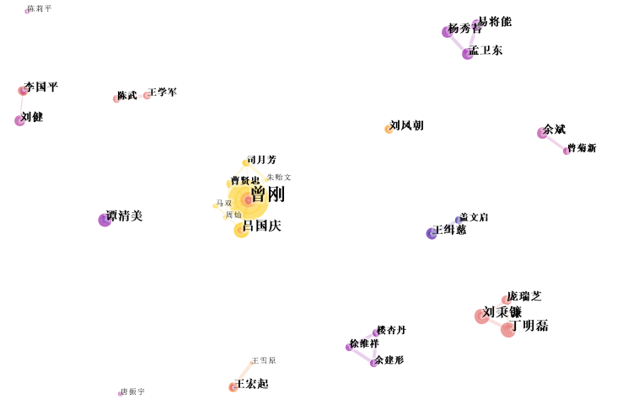
图2 1998—2018年我国区域创新网络研究作者合作图谱

3.4 研究机构和区域分布
样本文献中，发文量在15篇以上的核心机构包括11所高校和1家科研机构，高校科研人员在该领域具有较大优势。其中，华东师范大学发文量位居榜首，发文33篇，且这些成果与以曾刚、吕国庆、曹贤忠为代表的研究团队密不可分。中国科学院与华中科技大学并列第二，发文20篇，两所机构具有雄厚的科研资金、人才及基础设备等条件，但其核心作者较分散，尚未形成核心研究团队。从表3看出，12个研究机构中，除华东师范大学领先外，其余11个机构的发文量维持在15～20篇，科研产出不相上下，表明该领域研究机构较为分散。
表3 1998—2018年我国区域创新网络研究发文量15篇及以上机构分布统计
机构 | 发文量/篇 | 占比/% | 机构 | 发文量/篇 | 占比/%
华东师范大学 | 33 | 4.07 | 华南理工大学 | 18 | 2.22
华中科技大学 | 20 | 2.47 | 南开大学 | 18 | 2.22
中国科学院 | 20 | 2.47 | 上海交通大学 | 17 | 2.10
哈尔滨工程大学 | 19 | 2.35 | 北京大学 | 16 | 1.98
哈尔滨工业大学 | 19 | 2.35 | 浙江工业大学 | 16 | 1.98
浙江大学 | 19 | 2.35 | 南京大学 | 15 | 1.85

以“Institution”为节点生成样本文献的研究机构合作知识图谱，共有103个节点20条连线，整体密度为0.003 8，各机构之间的联系多以区域为边界。为了使图谱呈现更加清晰美观，图3为图谱的部分核心展示，可以看出，较为明显的子网络为哈尔滨工程大学、哈尔滨工业大学、哈尔滨理工大学的合作网络，属于省内合作，科研跨区域交流合作与协同创新尚需加强。华东师范大学虽发文量最高，但多为校内研究机构机构间合作研究，跨机构合作有待提高；还可以发现，华南理工大学发文在某时点激增，呈突现态势。
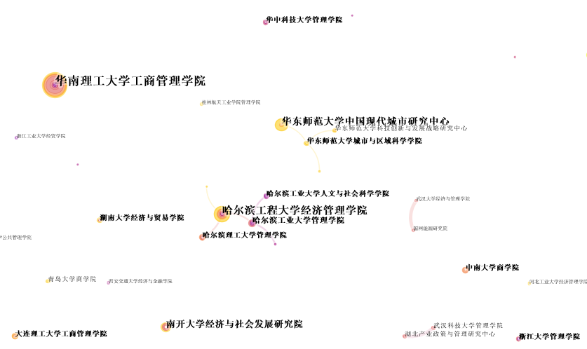
图3 1998—2018年我国区域创新网络研究机构合作图谱

通过对样本文献的研究机构所在地区统计，发掘区域创新网络研究领域的空间分布格局，可见研究力量呈现明显的区域差异，形成东多西少的“二元创新”空间格局，如图4所示：东部沿海省份及长江中游中部地区发文量普遍较高，西部省份明显落后，梯度分布显著，体现了科研实力受区域经济发展的影响。北京市以110篇发文量遥遥领先于其他地区，这得益于北京首都的地域优势，集中了高校、科研院所、创新基地和高技术研发人才，随着京津冀协同发展与雄安新区战略规划的实施，伴随着科技人才聚集，研究力量将会进一步集中；位居第二梯队的省市有上海、江苏、浙江、广州，发文量在61～100篇，长三角、珠三角城市群高校聚集密度大，经济发展快，其中上海发文量在80篇以上；属于第三梯队的省市有湖北、黑龙江、陕西、天津、湖南、河南、山东、辽宁、四川，发文量在21～60篇；其余省份的发文量在20篇以下，其中西藏、新疆、青海的发文量为0。该领域研究的空间差异一方面体现了区域科研实力，即高校资源和科研机构的分布密度，另一方面也反映着区域经济发展水平。
该图包含的内容多，图面显得拥挤杂乱，且黑白印刷因色阶程度问题造成图示效果不佳，对象欠明确、非清晰易读。建议改用其他方式做相应的表达。

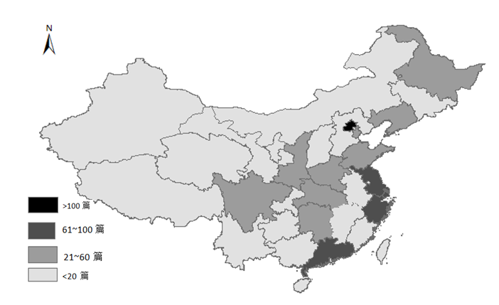
图4 发文区域分布

4 研究热点与前沿分析
4.1 研究热点分析
关键词是对学术论文观点和内容的高度概括和凝练，是文献的核心内容与思想精髓，可以利用关键词共现探索某领域的演变过程及研究热点。通过SATI软件进行关键词提取，得到1 670个关键词，其中1 280个关键词仅出现了一次，201个关键词出现2次，80个关键词出现3次，这3类关键词占关键词总数的93.47%，大量低频关键词说明研究不连续性和研究重点不同程度的碎片化分布。对区域创新网络研究高频关键词统计发现，“创新网络”“产业集群”“区域创新网络”“区域创新”“区域创新系统”等关键词均出现50次以上，表征了该领域的研究热点。具有高中介中心性的文献通常是链接两个不同领域的关键枢纽，在CiteSpace中也称其为转折点（turn point），起到中介作用。“创新网络”“产业集群”“区域创新网络”“区域创新”“区域创新系统”“技术创新”等节点中介中心性大于0.1，代表其对网络资源的控制能力较强，对其他关键词的共现具有较大影响力，见表4所示。
表4 1998—2018年我国区域创新网络研究排名前20位的关键词统计
序号 | 关键词 | 频次 | 中心性 | 年份 | 序号 | 关键词 | 频次 | 中心性 | 年份
1 | 创新网络 | 117 | 0.70 | 1999 | 11 | 创新 | 20 | 0.03 | 2001
2 | 产业集群 | 98 | 0.46 | 2003 | 12 | 区域创新能力 | 18 | 0.04 | 2010
3 | 区域创新网络 | 87 | 0.27 | 1999 | 13 | 创新绩效 | 17 | 0.03 | 2010
4 | 区域创新 | 72 | 0.19 | 1999 | 14 | 网络结构 | 16 | 0.04 | 2012
5 | 区域创新系统 | 58 | 0.19 | 2001 | 15 | 创新集群 | 14 | 0.02 | 2009
6 | 区域创新体系 | 41 | 0.07 | 2004 | 16 | 学习型区域 | 12 | 0.01 | 2005
7 | 技术创新 | 39 | 0.11 | 2001 | 17 | 网络 | 12 | 0.04 | 2006
8 | 创新能力 | 27 | 0.05 | 2005 | 18 | 知识溢出 | 12 | 0.02 | 2013
9 | 协同创新 | 24 | 0.06 | 2008 | 19 | 竞争优势 | 11 | 0.02 | 2000
10 | 社会资本 | 21 | 0.05 | 2006 | 20 | 复杂网络 | 11 | 0.01 | 2013

为了进一步揭示热点关键词之间的联系，利用SATI软件提取关键词并进行频次统计，构建35×35共词矩阵，通过Ucinet软件的NetDraw功能绘制社会网络图，以厘清区域创新网络研究领域主要结点及节点间的网络关系，如图5所示，进一步突现了“创新网络”产业集群”“区域创新网络”“技术创新”“区域创新”等关键词的重要网络地位，其他节点主要围绕以上节点形成比较密集的圈层。
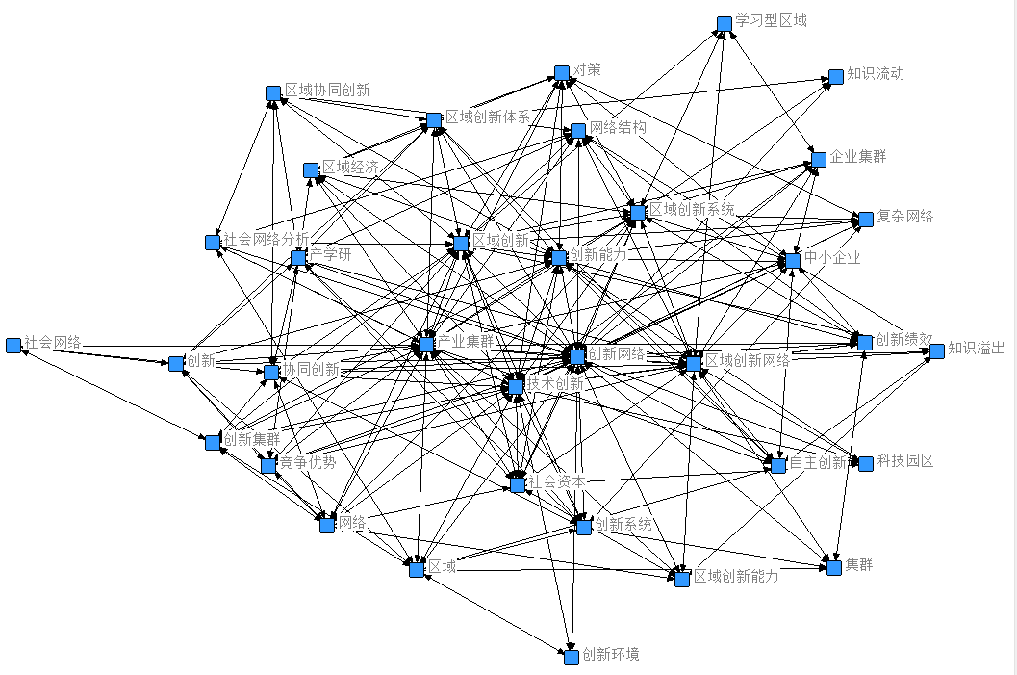
图5 1998—2018年我国区域创新网络研究高频关键词共现网络

便于更直观地呈现我国区域创新网络研究文献主题，以“Keyword”为节点绘制1998—2018年该主题关键词共现图谱，时间切片分区为1年，Top N 设定为Top30，阈值c、cc、ccv分别设定为1/1/15、2/2/15、2/2/15，共生成660个节点1 740条连线。采用最大似然法LLR（log-likelihood ratio）自动标识聚类，得到区域创新网络关键词聚类图谱，网络模块度Modularity值为0.672 3，网络的同质性检验Sihouette为0.847，反映整体网络聚类结果较好^{[12]}。
围绕样本文献中“创新网络”“产业集群”“区域创新网络”三大高频关键词展开形成关键词聚类图谱，如图6所示，表明区域创新网络研究已形成明显派系，各派系研究视角和内容相互交叉又有所区别。通过对关键词共现数据和图谱分析并研读相关经典文献，本文将我国近20年的区域创新网络研究热点主题演变梳理为以下3个阶段：第一阶段为1999—2006年，为区域创新网络研究的起步与成长期。本阶段，学术研究多以“企业集群”“产业集群”为基点，逐步拓展到“网络治理”“评价体系”“高新技术”等基础研究。第二阶段为2007—2012年，处于区域创新网络研究的稳定区。本阶段，“创新集群”成为热点关键词，说明该领域研究已经转型为运行机理与合作创新的相关研究，同时结合社会网络分析的研究增多。第三阶段为2013—2018年，处于区域创新网络研究的全面发展期。随着创新驱动战略逐步深入，本阶段“协同创新”突现，“科技创新”“开放式创新”“京津冀”“创新驱动”等关键词成为研究热点，说明区域创新网络研究受国家政策和经济环境影响，研究热点也相应发生着变化。区别于企业创新网络，区域创新网络研究在研究方法上多采用经济统计数据，近年以社会网络分析方法、空间计量方法、仿真方法、复杂网络方法等方法研究居多。
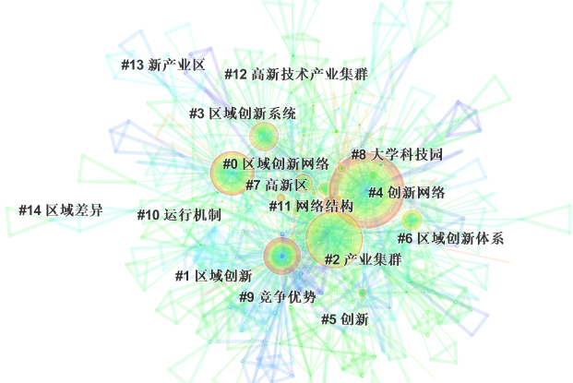
图6 1998—2018年我国区域创新网络研究关键词共现网络聚类图谱

4.2 研究前沿分析
研究前沿是指某领域最新的研究动态和进展，伴随科技创新与知识经济的快速发展，区域创新网络研究前沿也随之不断更迭。突现词，也就是关键词出现或被使用频率的变化幅度，可以用来预判研究前沿。本文在已有聚类的基础上，通过CiteSpace软件突现词探测（burst detection）功能，生成timezone时区视图，如图7所示，从时间维度揭示知识演进的趋势，聚焦关键词激增变化，可以了解研究热点领域的演进过程。
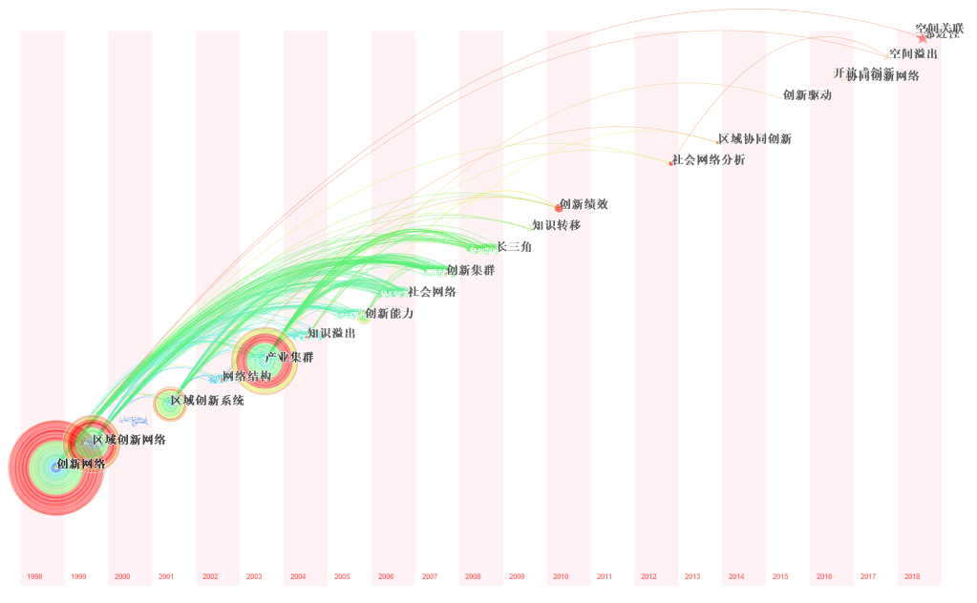
图7 1998—2018年我国区域创新网络研究关键词共现时区
通过关键词激增指数（citation burst）可以探测频次变化率高的关键词，进而判断研究领域前沿。本文通过对样本文献的关键词激增分析，得到区域创新网络研究排名前16位的激增关键词，如图8所示。经过对近年相关经典文献分析分析并咨询专家意见，概括我国区域创新网络前沿包括：
（1）基于协同创新视角的区域协同创新网络研究。协同创新网络是区域创新网络的核心，随着网络信息化的迅猛发展，近年来关于协同创新网络的研究受到越来越多学者的关注，已成为学者关注的前沿话题。从图8看出，协同创新的膨胀强度最大，随着地区平衡发展方略实施，相关研究将持续成为研究热点。解学梅等^{[13]}从协同理论视角综述了创新集群在跨区域协同过程中的网络构建与机制；刘丹等^{[14]}从网络特性与生态视角分析了复杂网络下协同创新的运行机理与系统构造；胡品平等^{[15]}基于空间网络视角，利用联合专利数据分析了我国产学研协同创新网络演化特征；夏丽娟等^{[16]}基于邻近性视角研究了跨区域创学协同创新网络演化及影响因素；张秀萍等^{[17]}基于三螺旋理论，运用社会网络分析法分析了区域协同创新网络结构；王海军等^{[18]}基于生态学视角构建产学研用协同创新网络，验证对创新绩效的作用；唐书林等^{[19]}引入空间计量模型，考察了网络嵌入对产学研区域协同创新的影响；宋伟等^{[20]}、马腾等^{[21]}、赵娜等^{[22]}分别基于知识图谱视角，分析了协同创新研究前沿与其对创新绩效的作用。可见，关于协同创新网络和区域协同创新的相关研究，从研究角度、研究层面、研究方法与研究内涵都呈现新的进展，未来还可以基于协同创新展开进行更深度研究。
（2）基于空间演化视角的区域空间关联网络与共生演化研究。空间演化研究伴随创新经济地理跨学科研究受到学者们更多关注，从图7看出，“空间溢出”与“空间关联”在最近的时间轴凸现出来，代表了发展趋势。李敬等^{[23]}运用网络分析法和社会网络分析方法（QAP）构建了区域经济增长的空间关联特征；赵雨涵等^{[24]}运用最小生成树测度，分析了我国区域创新活动的空间关联性和区域创新网络结构的动态特征；李琳^{[25]}结合社交网络分析（SNA）和地理信息系统（GIS）可视化分析了区域创新产出的空间关联网络结构演变特征；刘国巍^{[26]}结合空间计量模型对创新网络结构资本的空间溢出进行了研究；任以胜等^{[27]}研究了长三角城市群经济发展的空间关联和溢出效应；张贵等^{[28]}对京津冀城市群创新产出空间集聚和空间异质性演化进行了分析。基于创新地理视角，更多学者开始关注创新网络的空间尺度以及与知识流动的关系机理，朱贻文等^{[29]}、孙瑜康等^{[30]} 、连远强^{[31]}对空间视角下的创新网络与知识流动、区域共生创新网络进行了述评。未来还可以结合区域创新生态系统理论深入研究区域共生创新。
（3）基于多维邻近视角的跨区域协同创新网络研究。多维邻近打破地理临近的局限，考虑了认知邻近、技术邻近、社会邻近等多维角度，将其与创新联系起来是未来的研究方向。从图7看出，“邻近性”于2018年突现，通过知网检索，发现邻近与创新结合的相关文献呈增长态势。毛磊等^{[32]}从多维邻近视角探讨了区域协同创新的影响因素；胡杨等^{[33]} 、张省^{[34]}分析了多维邻近对产学研合作创新的影响；阮平南等^{[35]}分析了技术创新网络多维邻近的演化特征；徐洁^{[36]}实证研究了多维邻近对区域协同创新的影响机制；腾飞等^{[37]}研究了邻近性对跨区域创新网络空间演化的影响；夏丽娟等^{[38]}、李琳等^{[39]}述评了多维邻近与合作创新相关文献。李琳^{[39]}对多维邻近做了较深入研究，发文量激增，多维邻近与跨区域协同创新网络的结合是未来的研究方向。
图内“开始”改为“开始年份”；“结束”改为“结束年份”；“1998-2018”中的短横线改为一字线“—”。
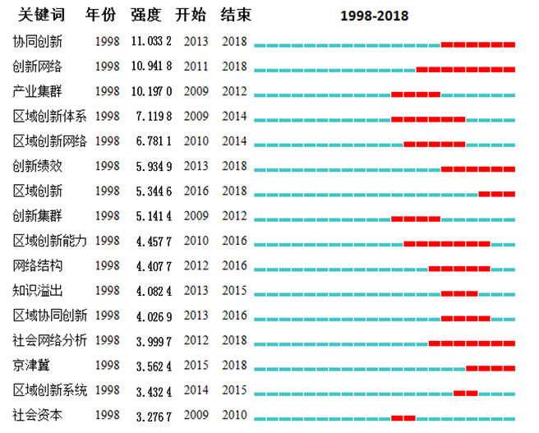
图8 1998—2018年我国区域创新网络研究排名前16位的突变词

5 结论
本文基于文献计量视角，对1998—2018年国内区域创新网络研究的文献进行可视化知识图谱分析，通过对发文时间、发文期刊作者、研究机构与区域、关键词等深度分析，发现我国区域创新网络研究的主要力量和热点主题，结合突变词探测和经典文献分析，得出我国区域创新网络研究趋势与前沿。主要结论如下：
（1）研究现状方面，从时间上看，分为萌芽期、快速发展期和稳定发展期3个阶段；从发文期刊看，形成了以《科技进步与对策》《科技管理研究》《科学学与科学技术管理》为主导的权威期刊，相关文献多注重跨学科交叉研究；从研究机构与作者分布看，华东师范大学的曾刚研究团队为该领域的领跑者，初步形成核心作者群，其研究视角以经济地理为主，相关研究缺乏开机构合作；从研究区域分布看，呈现“东多西少”的空间分布，科研资源分配不均衡，地区科研实力与经济发展相关联，跨区域合作协同创新需要加强。
（2）研究热点主题演化方面，基于关键词频次与中心度分析发现，“创新网络”“产业集群”“区域创新网络”三大关键词出现频次最高，是该领域研究热点，也是该领域研究的转折点。进一步结合关键词计量分析和共现网络，总结我国近20年区域创新网络研究热点演化呈现“产业集群—创新集群—协同创新”的3个阶段，研究方法与研究层次趋向多元化。
（3）关于我国区域创新网络研究前沿，通过突现词检测、近期经典文献分析并结合专家意见，归纳出未来研究前沿有：协同创新视角的区域协同创新网络研究；空间演化视角的区域空间关联与共生演化研究；多维邻近视角的跨区域协同创新网络研究。

参考文献：
[1]FREEMAN C.Networks of innovators: a synthesis of research issues [J].Research policy,1991, 20(5):499-514.
[2]ROTHWELL R.Successful industrial innovation: critical factors for the 1990s[J].R&D Management,1992,22(3):221-239.
[3]COOKE P.The new wave of regional innovation networks: analysis, characteristics and strategy [J].Small Business Economics,1996,8(2):159-171.
[4]TRACEY P. Alliances, networks and competitive strategy: rethinking clusters of innovation [J]. Growth and Change,2003(34):1-16.
[5]盖文启，王缉慈.论区域创新网络对我国高新技术中小企业发展的作用[J].中国软科学，1999(9)102-106.
[6]吕国庆，曾刚，顾娜娜.经济地理学视角下区域创新网络的研究综述[J].经济地理2014，34(2)：1-8.
[7]郑展韩伯棠.基于知识流动的区域创新网络研究评述[J].科技管理研究2009(6)176-178, 182.
[8]刘凤朝，马荣康，姜楠.区域创新网络结构、绩效及演化研究综述[J].管理学报，2013,10(1):140-145.
[9]CHEN C M, ZHANG J, VOGELEY M S.Making sense of the evolution of a scientific domain：a visual analytic study of the Sloan digital sky survey research［J］．Scientometrics,2010,83( 3) : 669-688.
[10]CHEN C M,IBEKWE-SANJUAN F,HOU J H.The structure and dynamics of co-citation clusters: a multiple-perspective co-citation analysis［J］．Journal of the American Society for Information Science and Technology,2010,61( 7) :1386-1409.
[11]CHEN C M．CiteSpace Ⅱ: detecting and visualizing emerging trends and transient patterns in scientific literature［J］．Journal of the American Society for Information Science and Technology,2006,57(3):359-377.
[12]陈悦，陈超美，刘则渊，等. CiteSpace知识图谱的方法论功能[J].科学学研究，2015，33(2)：242-253.
[13]解学梅，曾赛星.创新集群跨区域协同创新网络研究述评[J].研究与发展管理，2009，21(1): 9-17.
[14]刘丹，闫长乐.协同创新网络结构与机理研究[J].管理世界2013(12): 1-4.
[15]胡品平，袁剑锋，翟铖.空间视角下中国产学研协同创新网络演化研究[J].科技进步与对策，2018,35（14）：1-7.
[16]夏丽娟，谢富纪，付丙海.邻近性视角下的跨区域产学协同创新网络及影响因素分析[J]. 管理学报，2017，14(12)：1795-1803.
[17]张秀萍，卢小君，黄晓颖.基于三螺旋理论的区域协同创新网络结构分析[J].中国科技论坛，2016(11)：82-88.
[18]王海军，冯军政生态型产学研用协同创新网络构建与机制研究：模块化视角［J］.软科学，2017( 9) ：35-39.
[19]唐书林，肖振红，苑婧婷.网络模仿、集群结构和产学研区域协同创新研究：来自中国三大海洋装备制造业集群的经验证据[J].管理工程学报，2016，30(4)：34-44.
[20]宋伟，康卫敏，赵树良.我国协同创新研究的知识图谱分析：基于CSSCI(1998—2017)数据[J].西南民族大学学报(人文社科版),2018(6): 226-234.
[21]马腾，贾荣言，刘权乐，等.我国创新网络研究演进脉络梳理及前沿热点探析：基于CSSCI数据库[J].科技进步与对策，2018(1): 22-28.
[22]赵娜，王孟钧，郑俊巍.基于CiteSpace的协同创新网络与创新绩效多视阈研究及展望[J]. 科技管理研究，2017(14)：218-223.
[23]李敬，陈澍，万广华，等.中国区域经济增长的空间关联及其解释：基于网络分析方法[J]. 经济研究，2014(11)：4-16.
[24]赵雨涵，宋旭光.我国区域创新空间关联的测度与分析：兼论区域创新网络结构的动态特征[J].西南民族大学学报(人文社科版)，2017，38(7)：88-96.
[25]李琳.基于SNA的区域创新产出空间关联网络结构演变[J].经济地理，2017，37(9)：19-25.
[26]刘国巍.创新网络结构资本、空间溢出及滞后效应：基于广西电子信息产业的ESDA分析 [J].技术经济与管理研究，2017(2)：8-13.
[27]任以胜，陆林，朱道才.基于空间关联的长三角城市群空间溢出效应研究[J].华东经济管理，2018，32(3)：74-82.
[28]张贵，李涛.京津冀城市群创新产出空间差异的影响因素分析[J].华东经济管理，2018，32(1)：69-76.
[29]朱贻文，曾刚，曹贤忠，等.不同空间视角下创新网络与知识流动研究进展[J].世界地理研究，2017，26(4)：117-125.
[30]孙瑜康，李国平，袁薇薇，等.创新活动空间集聚及其影响机制研究评述与展望[J].人文地理，2017(5)：17-24.
[31]连远强.国外创新网络研究述评与区域共生创新战略[J].人文地理，2016 (1)：26-32.
[32]毛磊，谢富纪，凌峰.多维邻近视角下跨区域协同创新影响因素实证研究[J].科技进步与对策，2017，34(8)：37-44.
[33]胡杨，李郇.多维邻近性对产学研合作创新的影响：广州市高新技术企业的案例分析[J]. 地理研究，2017，36(4)：695-706.
[34]张省.地理邻近促进产学研协同创新吗?：基于多维邻近整合的视角[J].人文地理，2017(4)：102-107.
[35]阮平南，王文丽，刘晓燕.技术创新网络多维邻近性演化研究[J].科技进步与对策, 2018, 35（8）：1-7.
[36]徐洁.多维邻近性对区域协同创新影响机制的实证研究[D].天津:南开大学，2017.
[37]滕飞，申红艳.邻近性对跨区域创新网络空间演化的影响：以风电技术为例[J].科学管理研究，2018，36(1)：42-45.
[38]夏丽娟，谢富纪.多维邻近视角下的合作创新研究评述与未来展望[J].外国经济与管理，2014，36(11)：45-54.
[39]李琳，雒道政.多维邻近性与创新:西方研究回顾与展望[J].经济地理，2013，33(6)：1-7.

作者简介：金浩（1958—），男，吉林延吉人，教授，博士研究生导师，主要研究方向为区域经济；王平平（1987—），女，河北廊坊人，博士研究生，主要研究方向为区域创新与资源优化管理；赵晨光（1991—），男，河北承德人，博士研究生，主要研究方向为区域创新。

